全国大学外语四、六级等级考试教务老师网上报名工作须知
一、本次网上报名采用“四川大学新综合教务系统”中的“考务管理”模块，操作步骤如下：
1、用本学院的用户名及密码登陆综合教务系统。
2、点击“考务管理”。
3、点击“考试报名管理—考试报名数据确认管理”，
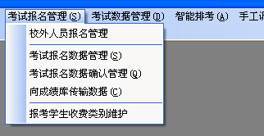
4、新窗口中点击“考试名称“中的全国大学英语四六级考试，并点击查询
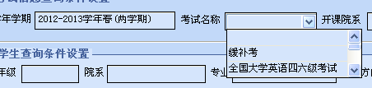
5、在学生查询条件设置中的学号字段输入学生学号，然后点击查询
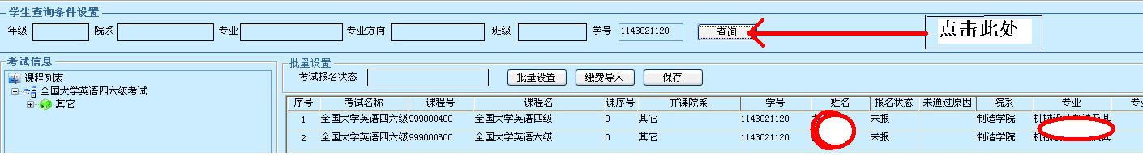
6、把学生的报名状态改为“已缴费”,然后点保存（注意考生的报名”课程名“（四级或六级）。
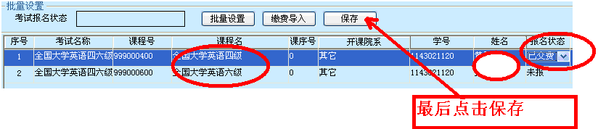
如果是非在校生（指在校非本科生，如研究生、网络、自考等），报名老师严格按照本次通知规定的标准excel表做好电子文档，不能自行修改表的结构、字段名。
7、查询、导出报名数据：在“学生查询条件设置”中选择院系，点击“考试信息下的课程列表“中的“全国大学英语四六级考试”。在名单处点右键选择“操作“——”引出“，在保存为窗口选保存类型选”excel8（97/2000/xp/2003）with headers“并在文件处输入名字例如：302cet。最后点保存。打开刚才导出的表，全表以ksbmztdm排序，（01代表未报，02代表已报名，03代表已缴费）筛选字段czr为自己的学院号例如制造学院为‘302’进行核对数据
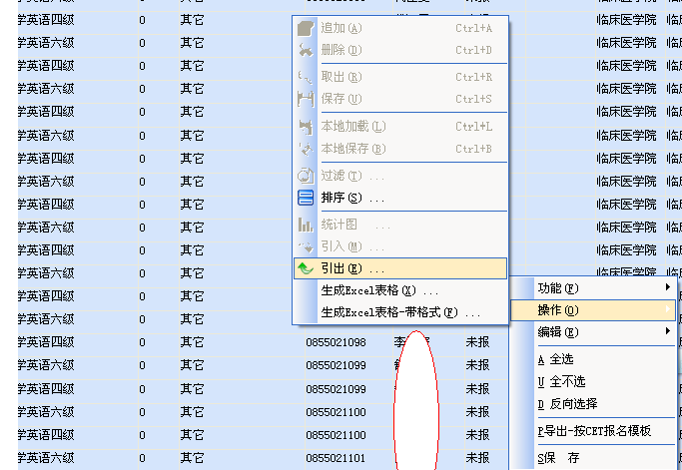
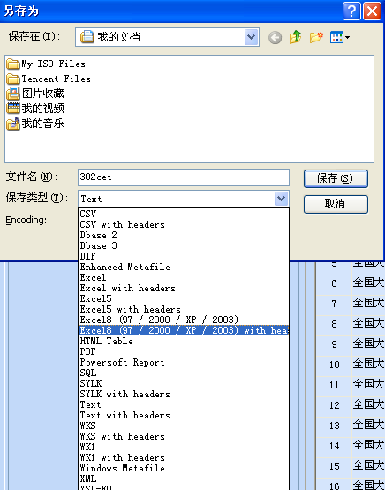
二、特别提醒：
1、请各报名老师录入报名状态时一定要看清楚考生报名的课程名（即考试等级四级还是六级）；
2、录入报名信息时务必要小心谨慎，确认无误后再报名，如有问题请电话85996108，85406700。
3、所有考生只能参加四级或六级其中一种级别的考试，不得重复报名。凡重复报名的同学，在后期的考试系统中会被自动删除高级别（六级），保留低级别（四级），同时重复报名的报名费一律不退。

